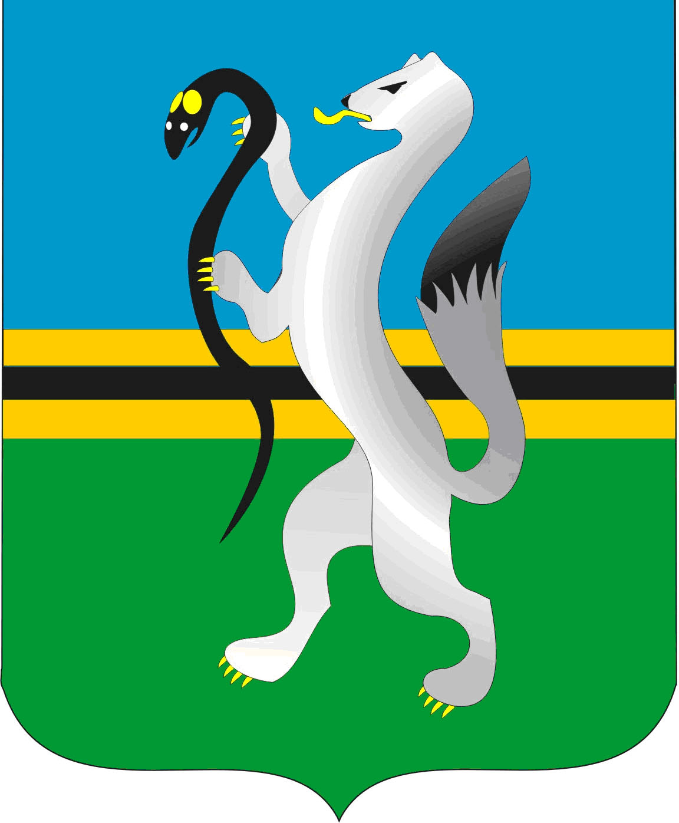
СОВЕТ ДЕПУТАТОВ ЧУЛЫМСКОГО РАЙОНА
(четвертого созыва)

РЕШЕНИЕ
(седьмая сессия)

От 24 июня 2021 г. г.Чулым № 7/55

Об использовании резервного фонда Чулымского района Новосибирской области за 2020 год

Заслушав и обсудив отчет об использовании резервного фонда Совет депутатов Чулымского района отмечает, что расходы резервного фонда за 2020 год составили 458618 руб. 25 коп., в том числе:
-163618 руб. 25 коп. МКУ «Управление ГО и ЧС Чулымского района» для оплаты за привлечение сил и средств на ликвидацию природных пожаров в осенний период 2020г.
-85000 руб. МКУ «Управление ГО и ЧС Чулымского района» на приобретение ранцевых лесных опрыскивателей. .
-210000 руб. поселениям Чулымского района на создание запаса гсм для оперативного реагирования на возникающие термические точки.
На основании вышеизложенного, Совет депутатов Чулымского района

Р Е Ш И Л:
1. Отчет об исполнении резервного фонда Чулымского района утвердить.
2. Решение подлежит официальному опубликованию (обнародованию) в соответствии с Уставом Чулымского района Новосибирской области и вступает в силу после его официального опубликования (обнародования).

Председатель Глава
Совета депутатов Чулымского района
_____________________В.В.Клевцов ___________________С.Н.Кудрявцева

